**12,7-мм Револьвер Штурмовой РШ-12**

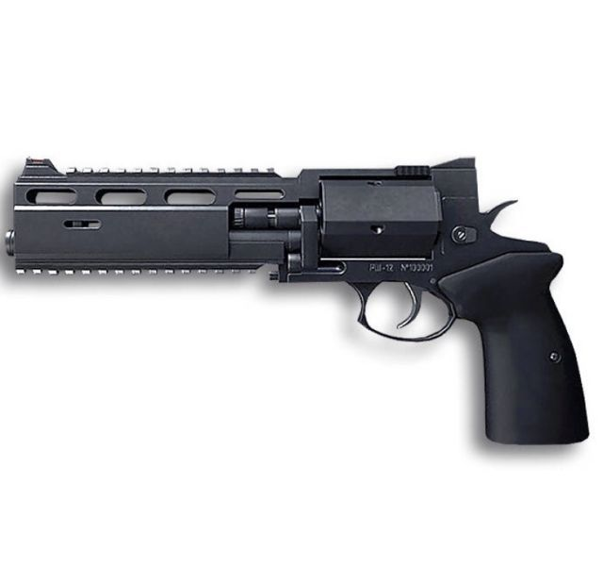

*Рисунок 1 – РШ-12 вид слева*

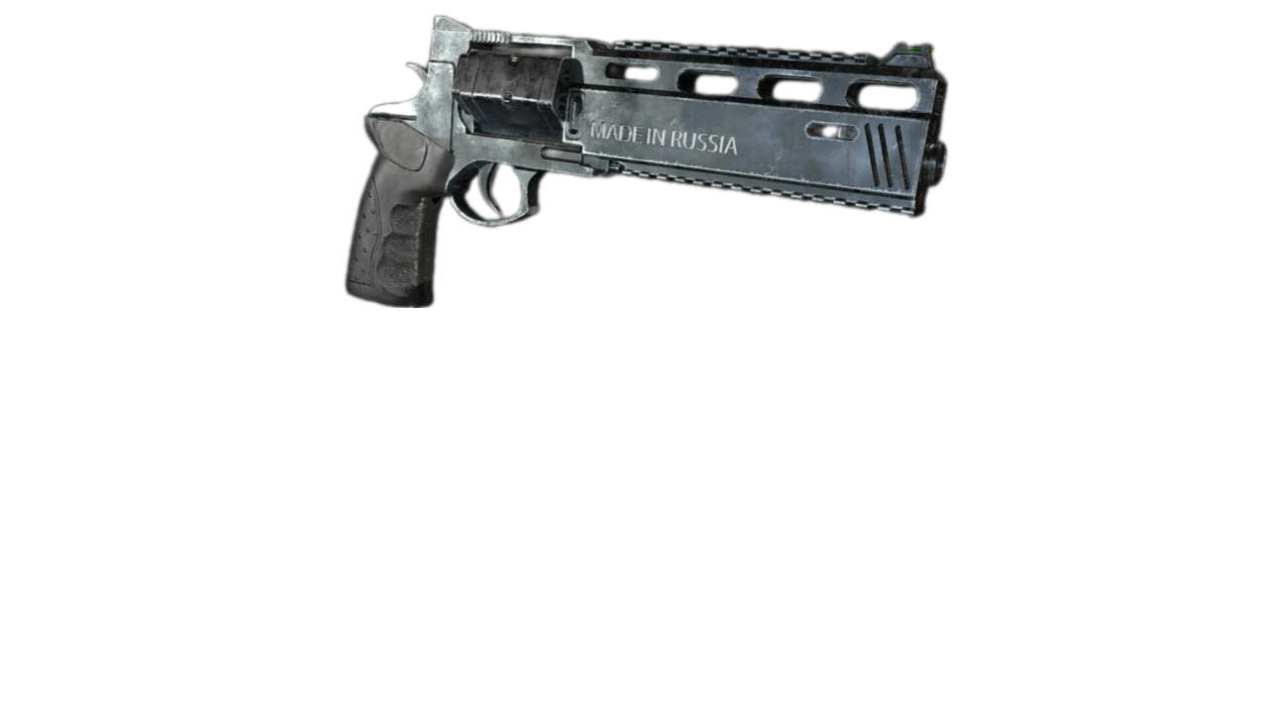

*Рисунок 2 – РШ-12*

РШ-12 разработан ЦКИБ СОО в 2000 году. Примерно в 2011 году этот револьвер был принят на вооружение некоторыми специальными подразделениями. Этот револьвер имеет особую конструкцию, позволяющую ему иметь два способа для экстрагирования гильз: размыкание корпуса и откидывание барабана.

|  |  |
| --- | --- |
| ТТХ | |
| Патрон | 12,7×55 |
| Ёмкость магазина | 5 патрон |
| Прицельная дальность | 100 м |
| Начальная скорость пули | 290 - 315 м/с |
| Масса с магазином без патронов | 2,2 кг |
| Общая длина | 357 мм |
| Общая высота | 159 мм |
| Общая ширина | 53 мм |
| Длина ствола | 150 мм |
| Особенности устройства | УСМ двойного действия. |